Создали свою базу данных



Создал таблицу «Друзья человека»

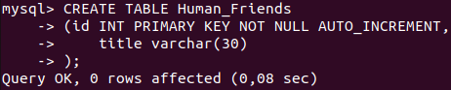

Создал таблицу «Домашние животные»

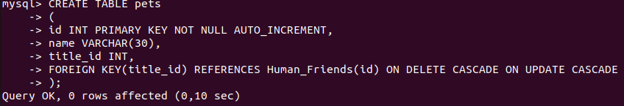

Создал таблицу «Вьючные животные»

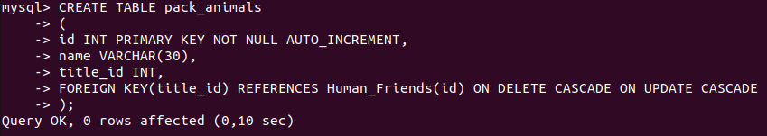

Проверка

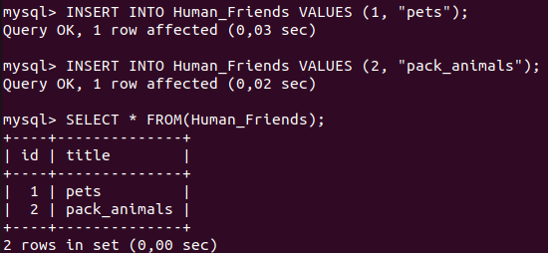

Заполнил таблицы животными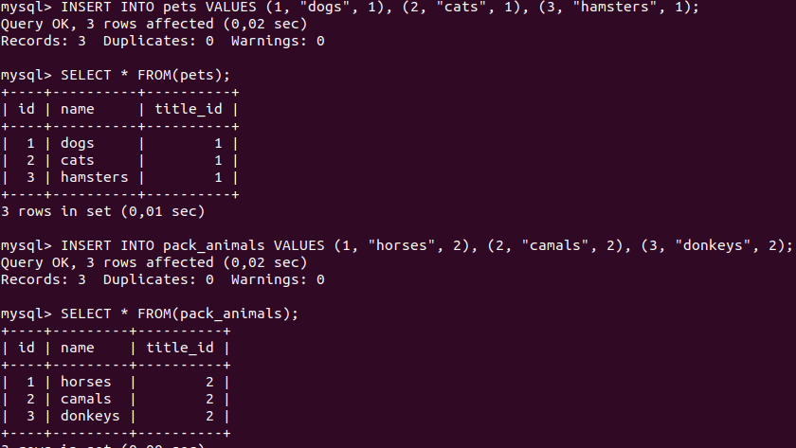

Заполнил таблицы домашними животными

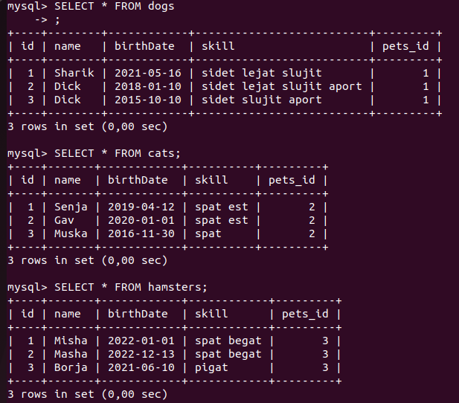

Заполнил таблицы вьючными животными

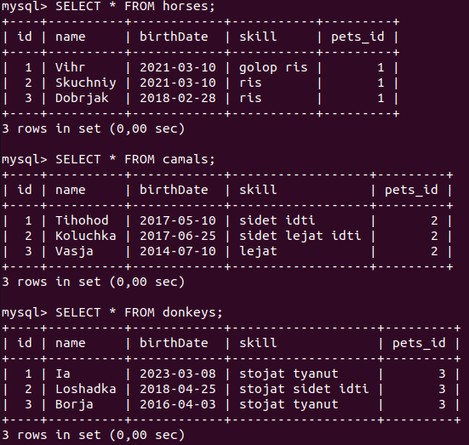

Удалил Верблюдов и объединил Ослов и Лошадей

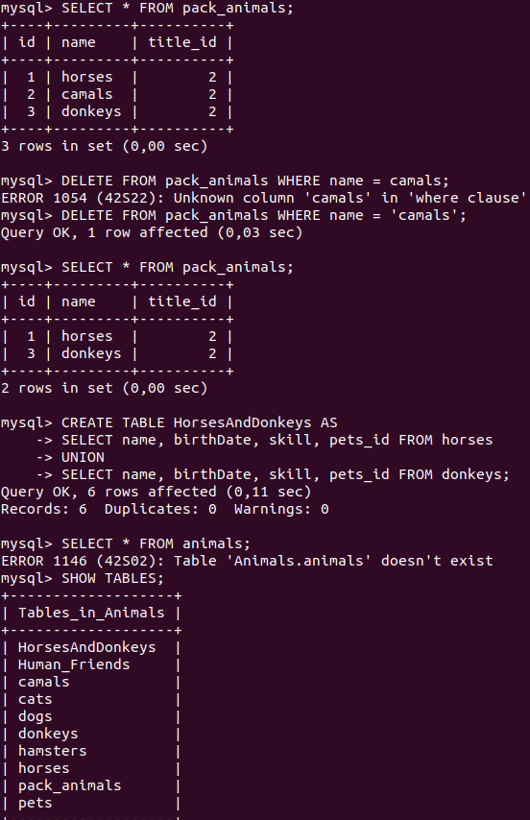

Отсортировал по возрасту и объединил питомцев.

(Прошу прощения за не особо удобное чтение…)

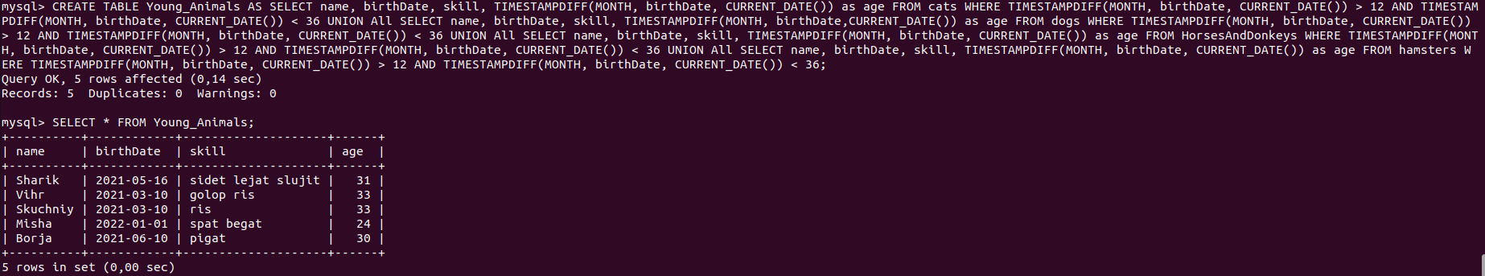

Объединить все таблицы не смог…